绝密★启用前
2023-2024学年期末冲刺卷人教版数学二年级下册
学校:___________姓名：___________班级：___________考号：___________
注意事项：
1．答题前填写好自己的姓名、班级、考号等信息
2．请将答案正确填写在答题卡上
一、填空题
1．看图写数。
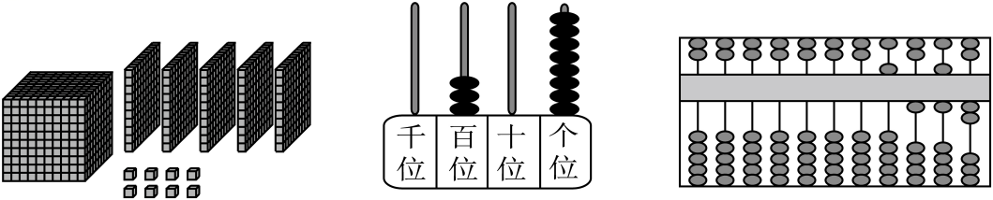
( ) ( ) ( )
2．把8朵花平均分成4份，哪种分法是正确的？在（ ）里画“√”。
（1）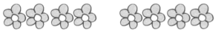（ ）
（2）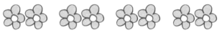（ ）
（3）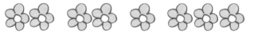（ ）
3．72÷8＝( )，读作( )，表示72里面有( )个( )；还表示把( )平均分成( )份，每份是( )。
4．在计算5＋5×6时，应先算( )法，再算( )法。
5．下列现象，是旋转的在（ ）里画“○”，是平移的在（ ）里画“□”。
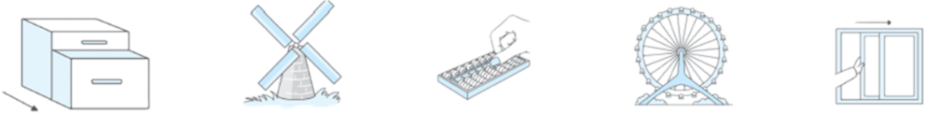
( ) ( ) ( ) ( ) ( )
6．宠物店里养了6只小狗，一星期就要吃掉狗粮42千克，那么这些小狗平均每天要吃掉狗粮( )千克。
7．欢欢、乐乐和甜甜三人参加音乐、美术和体育三个课外兴趣小组，每人参加一个。欢欢没有参加美术小组，乐乐参加了音乐小组，则欢欢参加的是( )小组，甜甜参加的是( )小组。
8．苹果和荔枝的价格如表。妈妈买了1千克苹果和500克荔枝，共花了( )元。
水果 | 价格
苹果 | 8元500克
荔枝 | 6元500克
9．把38块蛋糕装到盒子里，一个盒子最多能装8块蛋糕，至少需要( )个盒子能把这些蛋糕全部装下。
10．在括号里填上“＞”“＜”或“＝”。
63÷7×9( )80 40÷（82－74）( )18÷（22－16）
24÷3÷2( )24÷（3×2） （10－2）×3( )24
（15＋30）÷5( )26＋21÷7 45－（25－14）( )45－25－14
二、判断题
11．2662中两个6表示的意义相同。( )
12．1千克的蔬菜比1000克的铁块轻。( )
13．12块饼干，分给3个小朋友，每个小朋友一定分得4块。( )
14．有63个面包，每7个装一袋，刚好装完。( )
15．2×6－3和2×（6－3）的运算顺序和计算结果都是一样的。( )
三、选择题
16．下面几个数中，一个零都不读出来的数是（ ）。
A．6600 B．6006 C．6060
17．在有余数的除法中，除数是9，余数最大是（ ）。
A．7 B．8 C．9
18． 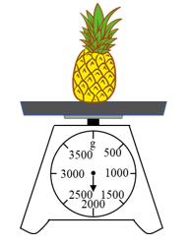左边是一个菠萝的称重示意图，它重（ ）。
A．2克 B．0千克 C．2千克
19．7瓶饮料21元，一袋饼干5元，一袋饼干比一瓶饮料贵多少元？列式正确的是（ ）。
A．21－7＋5 B．21÷7－5 C．5－21÷7
20．把30个草莓平均分给5个小朋友，每个小朋友分（ ）个。
A．5 B．6 C．25
四、计算题
21．直接写出得数。
72÷9＝ 5×3＝ 83－60＝ 36÷9＝ 35＋14÷7＝
49÷7＝ 48÷6＝ 40＋25＝ 9÷9＝ （3＋37）÷8＝
22．脱式计算。
12÷3×7 40÷（12－4） 63－81÷9

五、解答题
23．体育室有一筐皮球，每班发给6个，5个班领走后，这筐皮球少了多少个？

24．鸡妈妈找到24条虫，平均分给它的6只鸡宝宝，每只鸡宝宝分到4条。
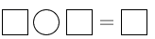（条）

25．要修一条2000米长的路，今天上午修了1000米，下午修了600米。
（1）今天一共修了多少米？

（2）还剩多少米没有修？

26．一袋食盐重500克，一袋洗衣粉重2千克，一袋洗衣粉比一袋食盐重多少克？

27．世界上最矮的树是矮柳，高度最高只有5厘米。张大爷家养的一只大公鸡比4棵最高的矮柳合接在一起的高度还多2厘米。这只大公鸡有多高？

28．花卉市场搞促销，妈妈买了22支玫瑰花，把它们放入3个花瓶里，每个花瓶放几枝？还剩几枝？

29．二（5）班通过投票来选班长，4名候选人的得票情况如下。（每人只能投一票）。
（1）请把统计结果填写在下面表格中。

姓名 | 元元 | 奇奇 | 思思 | 丁丁
 | 正正正 | 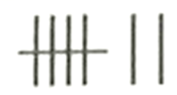 | ○○○○○○  ○○○○○○ | √√√√  √√√√
票数 | （ ）票 | （ ）票 | 12票 | （ ）票
（2）二（5）班参加投票的有（ ）名同学，（ ）的票数最多，（ ）的票数最少。
（3）根据票数的多少，（ ）应该当选班长。

参考答案
1． 1508 308 5162
【分析】一个大正方体里面有1000个小方块，表示1000，一面里面有100个小方块，表示100，一个小方块表示1，据此数清楚小方块的数量，即可得出此数。
计数器千位上有几个珠子，就表示几个千，百位上有几个珠子，就表示几个百，十位上有几个珠子就表示几个十，个位上有几个珠子就表示几个十，据此数清楚各个数位上的珠子，即可得出答案。
算盘上一个上珠表示5，一个下珠表示1，据此解答即可。
【详解】
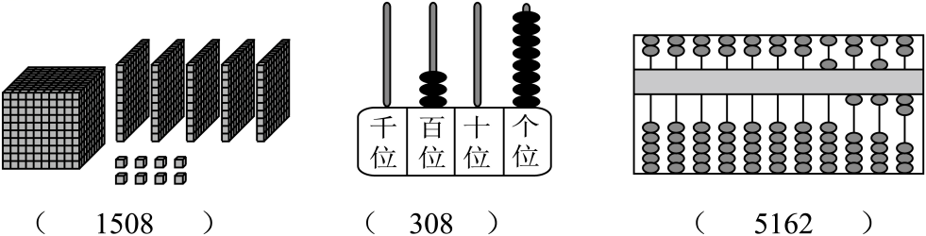
2．见详解
【分析】用总数除以份数，商就是每份的数量。然后观察求解。
【详解】8÷4＝2（朵）
每份2朵。
（1）（ ）
（2）（√）（3）（ ）
3． 9 72除以8等于9 9 8 72 8 9
【分析】根据整数除法算式的读法，数字不变只是把“÷”读作“除以”，“＝”读作“等于”；表示把72平均分成8份，每份是9；还表示72里面有9个8；据此进行解答。
【详解】72÷8＝9，读作：72除以8等于9。表示72里面有9个8，还表示把72平均分成8份，每份是9。
4． 乘 加
【分析】既有加减法又有乘除法的混合运算，先算乘除法，再算加减法。
【详解】由题意分析得：
在计算5＋5×6时，应先算乘法，再算加法。
5． □ ○ □ ○ □
【分析】在平面内，把一个图形整体沿某条直线方向平行移动一定距离的过程，称为平移。常见的平移现象有滑滑梯，推拉抽屉等；在平面内，把一个图形围绕某一固定点按顺时针或逆时针方向转动一定的角度的过程，称为旋转。常见的旋转现象有旋转木马，电扇转动等。
【详解】推拉抽屉是平移现象；风车转动是旋转现象；拨动算珠是平移现象；摩天轮转动是旋转现象；推拉窗户是平移现象。填写如下：
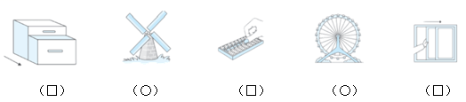
6．6
【分析】根据题意可知：一星期是7天，7天吃42千克，求平均每天吃掉多少千克狗粮？用吃掉的狗粮数除以天数即可。
【详解】42÷7＝6（千克）
所以这些小狗平均每天要吃掉狗粮（6）千克。
7． 体育 美术
【分析】把人名和课外兴趣小组分成两行，然后通过连线找出每个人对应的兴趣小组（如下图）。
乐乐参加了音乐小组，把乐乐和音乐用线连起来；欢欢没有参加美术小组，则欢欢参加的是体育小组，把欢欢和体育连起来；最后甜甜和美术连起来即可解决此题。
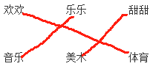
【详解】由题意分析得：
欢欢、乐乐和甜甜三人参加音乐、美术和体育三个课外兴趣小组，每人参加一个。欢欢没有参加美术小组，乐乐参加了音乐小组，则欢欢参加的是体育小组，甜甜参加的是美术小组。
8．22
【分析】根据1千克＝1000克，1000克是2个500克，先求出1千克苹果的价钱，再加上500克荔枝的价钱，即可求出共花了多少钱。
【详解】1千克＝1000克
500克＋500克＝1000克
8＋8＋6＝22（元）
共花了22元。
9．5
【分析】根据题意，蛋糕的总数量÷每盒装的数量，若能除尽，则商就是需要的盒子数量；若除不尽，剩余的数量也需要1个盒子，则商＋1就是需要的盒子数量。
【详解】38÷8＝4（个）……6（块）
4＋1＝5（个）
把38块蛋糕装到盒子里，一个盒子最多能装8块蛋糕，至少需要5个盒子能把这些蛋糕全部装下。
10． ＞ ＞ ＝ ＝ ＜ ＞
【分析】在没有括号的算式里，只有加、减法或只有乘、除法，要从左往右计算；在没有括号的算式里，如果既有乘、除法，又有加、减法，要先算乘、除法，再算加、减法；有括号的算式里，要先算括号里面的，再算括号外面的。由此计算出各算式的结果再比较大小。比较大小时，数位多的数就大；数位相同比较最高位，最高位大的数就大；最高位相同比较下一位，直到比较出结果为止。
【详解】63÷7×9
＝9×9
＝81
81＞80，则63÷7×9＞80；
40÷（82－74）
＝40÷8
＝5
18÷（22－16）
＝18÷6
＝3
5＞3，则40÷（82－74）＞18÷（22－16）；
24÷3÷2
＝8÷2
＝4
24÷（3×2）
＝24÷6
＝4
4＝4，则24÷3÷2＝24÷（3×2）；
（10－2）×3
＝8×3
＝24
24＝24，则（10－2）×3＝24；
（15＋30）÷5
＝45÷5
＝9
26＋21÷7
＝26＋3
＝29
9＜29，则（15＋30）÷5＜26＋21÷7；
45－（25－14）
＝45－11
＝34
45－25－14
＝20－14
＝6
34＞6，则45－（25－14）＞45－25－14。
11．×
【分析】一个四位数，从右往左数，第一位是个位，个位上的数表示几个一；第二位是十位，十位上的数表示几个十；第三位是百位，百位上的数表示几个百；第四位是千位，千位上的数表示几个千；据此解决。
【详解】由题意分析得：
2662中，左边的6表示6个百，右边的6表示6个十，两个6表示的意义不相同。原题说法错误。
故答案为：×
12．×
【分析】根据1千克＝1000克，解答此题即可。
【详解】1千克的蔬菜和1000克的铁块一样重。所以题干说法是错误的。
故答案为：×
【点睛】熟练掌握质量单位的换算，是解答此题的关键。
13．×
【分析】根据平均分的意义可知：每份分得的物品数量是一样多的，据此解答即可。
【详解】12块饼干平均分给3个小朋友，每个小朋友分到4块。题干没有提到平均分，所以原题说法错误。
故答案为：×
14．√
【分析】用63除以7，如果能整除，就刚好装完；如果有余数，就不能刚好装完。据此判断即可。
【详解】63÷7＝9（袋）
63个面包，每7个装一袋，能装9袋，刚好装完。
故答案为：√
15．×
【分析】整数混合运算中，同级运算时，从左到右依次计算；两级运算时，先算乘除，后算加减；有括号时，先算括号里面的，再算括号外面的。据此计算并解答。
【详解】2×6－3先算乘法再算减法；2×（6－3）先算括号里的减法，再算括号外的乘法，运算顺序不一样。
2×6－3
＝12－3
＝9
2×（6－3）
＝2×3
＝6
2×6－3和2×（6－3）的计算结果也不一样。
原题说法错误。
故答案为：×
16．A
【分析】读数是从高位读起，千位上是几，读作几千；百位上是几，读作几百；十位上是几，读作几十；个位上是几，读作几；末尾的0不读，中间的1个或连续2个0，只读1个零。
【详解】A．6600读作：六千六百；
B．6006读作：六千零六；
C．6060读作：六千零六十；
即，一个零都不读出来的数是6600。
故答案为：A
17．B
【分析】：根据在有余数的除法中，余数总比除数小，除数是一位数，最大是9，所以余数最大是：9－1＝8；据此选择即可。
【详解】在有余数的除法中，除数是一位数，余数最大是：9－1＝8；
故答案为：B
【点睛】解答此题的关键：根据在有余数的除法中，余数总比除数小。
18．C
【分析】此称的指针指向2000，因此说明这个菠萝重2000克，1000克＝1千克，依此换算并选择即可。
【详解】2000克＝2千克，因此这个菠萝重2千克。
故答案为：C
【点睛】此题考查的是克与千克之间的换算，熟记它们之间的进率是解答本题的关键。
19．C
【分析】根据题意，先用7瓶饮料的价格÷瓶数，求出每瓶饮料的价格，再用饼干的价格－饮料的价格，就是一袋饼干比一瓶饮料贵的钱数。
【详解】由分析可知，列式应为5－21÷7。
故答案为：C
20．B
【分析】因为是平均分，所以用除法进行计算即可。
【详解】30÷5＝6（个）
故答案为：B
【点睛】本题主要考查了除法的应用，关键是要灵活运用乘法口诀。
21．8；15；23；4；37；
7；8；65；1；5
【解析】略
22．28；5；54
【分析】只有乘除法的混合运算，从左往右计算；
既有加减法又有乘除法的混合运算，先算乘除法，再算加减法；
含有小括号的混合运算，先算小括号里面的，再算小括号外面的。
【详解】12÷3×7
＝4×7
＝28
40÷（12－4）
＝40÷8
＝5
63－81÷9
＝63－9
＝54
23．30个
【详解】6×5=30（个）
答：这筐皮球少了30个．
24．24÷6＝4
【分析】用虫子的总条数除以鸡宝宝的只数，商就是每只鸡宝宝分到的条数。
【详解】24÷6＝4（条）
答：每只鸡宝宝分到4条。
25．（1）1600米
（2）400米
【分析】（1）用上午修路长度加上下午修路长度，求出全天修路长度。
（2）用这条路的总长度减去全天修路长度，求出没修路长度。
【详解】（1）1000＋600＝1600（米）
答：今天一共修了1600米。
（2）2000－1600＝400（米）
答：还剩400米没有修。
【点睛】解决本题时根据加减法的意义列出算式，再仔细计算即可。
26．1500克
【详解】2千克＝2000克
2000－500＝1500（克）
答：一袋洗衣粉比一袋食盐重1500克。
27．22厘米
【分析】
根据题意，先用乘法计算出4棵矮柳的高度，再加上2厘米，就是大公鸡的高度。
【详解】4×5＋2
＝20＋2
＝22（厘米）
答：这只大公鸡有22厘米高。
28．22÷3=7（枝）……1（枝）答：每个花瓶放3枝，还剩1枝．
【详解】本题考查有余数除法的应用问题．看22里面有几个3，还余几．
29．（1）15；7；8；
（2）42；元元；奇奇；
（3）元元
【分析】（1）元元的票数按正字笔画数，奇奇的票数按小棒的数量数，思思的票数按圆圈的数量数，丁丁的票数按对号的数量数，据此得出结论。
（2）先将每名同学的票数相加，再比较4名候选人的票数得出结论即可。
（3）根据票数的多少，选票数最多的同学当班长即可。
【详解】（1）根据分析填表如下：
姓名 | 元元 | 奇奇 | 思思 | 丁丁
 | 正正正 |  | ○○○○○○  ○○○○○○ | √√√√  √√√√
票数 | （ 15 ）票 | （ 7 ）票 | 12票 | （ 8 ）票
（2）15＋7＋12＋8
＝22＋12＋8
＝34＋8
＝42（名），7＜8＜12＜15，
故：二（5）班参加投票的有42名同学，元元的票数最多，奇奇的票数最少。
（3）15＞12＞8＞7，
故：元元应该当选班长。

